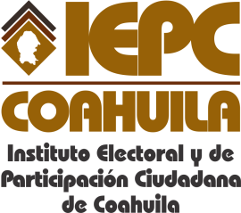
FECHA DE LA ÚLTIMA ACTUALIZACIÓN
30 DE SEPTIEMBRE DEL 2015.

No aplica para el Instituto Electoral y de Participación Ciudadana de Coahuila la fracción relativa a la agenda mensual en su caso, de eventos culturales o deportivos.

